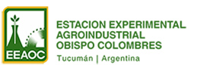
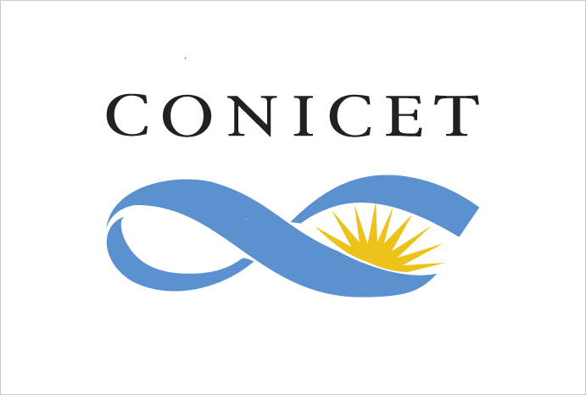
EL CONSEJO NACIONAL DE INVESTIGACIONES CIENTÍFICAS Y TÉCNICAS, LA COMISIÓN DE INVESTIGACIONES CIENTÍFICAS DE LA PCIA. DE BUENOS AIRES Y LA
UNIVERSIDAD NACIONAL DEL CENTRO DE LA PROVINCIA DE BUENOS AIRES
LLAMAN A CONCURSO PÚBLICO PARA LA SELECCIÓN DE DIRECTOR REGULAR DE LAS SIGUIENTES UNIDADES EJECUTORAS DE TRIPLE DEPENDENCIA:

- CENTRO DE INVESTIGACIONES EN FISICA E INGENIERIA DEL CENTRO DE LA PROVINCIA DE BUENOS AIRES (CIFICEN)
- INSTITUTO DE HIDROLOGIA DE LLANURAS "DR. EDUARDO JORGE USUNOFF" (IHLLA)

apertura DE la INSCRIPCIÓN: 19 DE JUNIO DE 2019
cierre DE la INSCRIPCIÓN: 19 DE JULIO DE 2019
CONSULTAR Y BAJAR REGLAMENTO de CONCURSO, TÉRMINOS de REFERENCIA y PERFIL en:
CONICET: http://convocatorias.conicet.gov.ar/director-ue / Correo electrónico: concurso-ue@conicet.gov.ar
Tel.: (011) 4899-5400 int. 2839/2841/2845/2847
CICPBA: http://cic.gba.gov.ar / Correo electrónico: concurso.ue@cic.gba.gov.ar
Tel.: 0221 421-7374
UNICEN: http://unicen.edu.ar / Correo electrónico: secat@rec.unicen.edu.ar
Tel.: 0249-442-2000 int 187

ENTREGAR PRESENTACIÓN personalmente o por correo postal en:
- Gerencia de Desarrollo Científico Tecnológico – CONICET – Godoy Cruz 2290, (C1425FQB) - Ciudad Autónoma de Buenos Aires.
- Dirección Provincial de Vinculación y Transferencia – CIC PBA - Calle 526 e/ 10 y 11 (1900) La Plata
- Secretaría de Ciencia, Arte y Tecnología – UNICEN – Calle Pinto 399, (7000), Tandil.
- Centro Científico Tecnológico Tandil – Campus Universitario UNICEN – Tandil.

ENVIAR PRESENTACIÓN electrónica a los correos electrónicos mencionados arriba.

